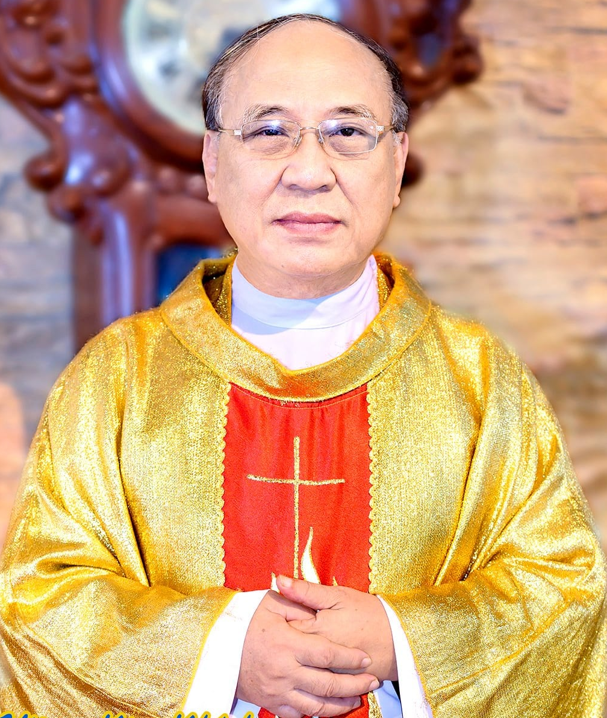
Linh mục GB Trần Thanh Cao
Gx. Đồng Tiến, Gp. Sài Gòn
Chánh xứ Đồng Tiến 1990-2021
Kỷ niệm 50 năm linh mục
1970 - 28/11 - 2020

